# SEO Facebook là gì?

SEO Facebook là quá trình tối ưu trang Fanpage Facebook theo chuẩn SEO để khi người dùng tìm kiếm từ khóa trên Google, kết quả sẽ hiển thị trang Facebook của bạn. Chẳng hạn khi bạn gõ áo thun nam, bên cạnh website còn có kết quả từ trang Fanpage Facebook.

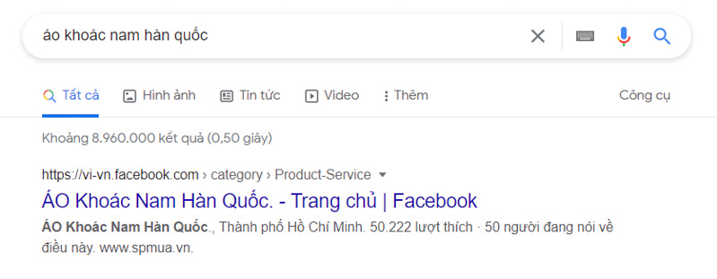

# Những yếu tố xếp hạng Fanpage ở vị trí cao trên Google

Facebook sẽ lưu trữ lịch sử hành vi của người dùng trên trang để đưa ra xếp hạng cho Fanpage và đề xuất các hình ảnh/ dịch vụ/ sản phẩm liên quan đến những thứ họ đã tương tác, tìm kiếm và xem trước đó.

Những yếu tố để xếp hạng Fanpage:

* Trong tiêu đề Fanpage có từ khóa chính xác.
* Nội dung của Fanpage.
* Fanpage có lượng fiend cao và lượng tương tác lớn.
* Người dùng tương tác, bình luận trên trang.
* Người dùng like, check in, share trang đó.

# 3 Loại nội dung cần có trên Fanpage

Xây dựng Fanpage cũng giống với việc xây dựng website, mục đích vẫn là lọt top so với đối thủ và tiếp cận khách hàng tiềm năng, bán được sản phẩm và tăng doanh thu. 3 loại nội dung cần có trên Fanpage là:

## 1. Nội dung bán hàng

Nội dung về sản phẩm/dịch vụ sẽ cho khách hàng biết về sản phẩm và dịch vụ của bạn, nên các từ điều hướng khách hàng mua hàng. Bài viết có từ khóa về sản phẩm, các ngôn từ kích thích mua hàng như: Inbox để nhận ưu đãi, nhập giá, để lịa bình luận để nhận tin nhắn, …

Xây dựng nội dung bán hàng tiếp thị sản phẩm

## 2. Nội dung chia sẻ giá trị

Tùy lĩnh vực bạn có thể sản xuất các nội dung cung cấp giá trị khác nhau, ví dụ sản phẩm của bạn là keo/ sáp vuốt tóc, bạn hãy viết các bài chia sẻ cách sử dụng keo đúng cách, sử dụng như thế nào. Bài viết phải có dạng hướng dẫn > giải đáp > chia sẻ kinh nghiệm, …

## 3. Nội dung viral câu tương tác

Đây là nội dung đang phổ biến nhất trên các trang mạng xã hội, các hình ảnh/ video dạng meme, câu chuyện cảm động, các câu nói trend được chế lại hay reup các clip ngắn có lượt view cao trên YouTube.

# Mẹo tăng tương tác & gia tăng tín hiệu cho Fanpage

## Chạy quảng cáo tăng tương tác like, share, comment

Kéo tương tác cho page bằng cách sản xuất các bài viết bán hàng chủ lực, bài viết dạng viral chạy để quảng cáo và chạy ngân sách tùy mục đích. Chạy quảng cáo là phương pháp nhanh nhất để tiếp cận được khách hàng.

## Chạy tool seeding/mua gói seeding

Hiện nay dịch vụ chạy seeding đang rất phổ biến, bạn có thể kết hợp cách 1 và cách này để tăng tín hiệu, thu hút sự chú ý của người dùng cho bài viết, quảng cáo. Từ đó kéo được tương tác thật.

## Tạo nhiều tài khoản profile cá nhân chất để seeding

Nhắc đến seeding thì việc sở hữu các tài khoản Facebook chất lượng sẽ rất tốt cho seeding, kéo tương tác. Bằng tài khoản này bạn có thể kiểm soát được seeding, share, comment để kéo free traffic cho page và tương tác với bài viết.

Hiện nay có nhiều công cụ và dịch vụ nuôi tài khoản Facebook trên thị trường, bạn có thể tự thực hiện hoặc sử dụng các dịch vụ này.

## Xây dựng page vệ tinh SEO cho page chính

Tương tự SEO trên Google trên Facebook chúng ta cũng cần tạo các vệ tinh tương tự như backlinks, dùng các page vệ tinh để SEO cho page chính. Chiến lược thực hiện page vệ tinh tương tự page chính. Tuy nhiên sẽ tập trung vào các bài viết chia sẻ giá trị và viral nhiều hơn là bán sản phẩm.

Nếu bạn muốn SEO Facebook để bán hàng, hãy đồng loạt dùng page vệ tinh share bài viết tạo tín hiệu cho bài cần SEO.

## Nuôi group, share bài viết vào group

Các page có xây dựng cộng đồng group trên Facebook có rất nhiều lợi ích, việc share bài viết từ Fanpage vào group để kéo tương tác. Tuy nhiên, không nên lạm dụng cách này, vì quá đà sẽ bị spam, kiến page dễ bị report từ cộng đồng.

# Cách SEO Facebook hiệu quả toàn diện

## Xây dựng backlink SEO Facebook

* Tìm kiếm và liên hệ với những người có tên tuổi, tầm ảnh hưởng trong ngành để đăng guest post trên blog của họ và trỏ về Facebook content của mình.
* Cách SEO Fanpage Facebook này giúp bạn giới thiệu trang Facebook với nhiều người, tăng độ đáng tin cậy, từ đó thu về nhiều traffic chất lượng hơn.
* Một **cách SEO Facebook hiệu quả** khác là chèn link tới trang Facebook trong chính blog post của mình. Vậy là nếu có người share bài viết đó thì họ cũng sẽ chia sẻ luôn Fanpage của bạn.

## Tối ưu URL cho Fanpage

Khi tạo trang bán hàng cho doanh nghiệp, sẽ có quyền tùy chỉnh URL cho trang. URL đẹp, chứa tên công ty sẽ tối ưu **SEO Facebook** tốt hơn rất nhiều. Không chỉ vậy, URL còn đại diện cho thương hiệu, giúp bạn trở nên chuyên nghiệp và được nhiều người biết đến hơn.

URL nên ngắn gọn, thể hiện được thương hiệu, dễ nhớ và liên quan mật thiết đến sản phẩm bạn đang bán hàng. Ví dụ URL 1 sẽ Ok hơn r

* www.facebook.com/pages/dichvuseotphcm
* www.facebook.com/pages/dichvuseotphcm/5478569871236

## Content chuẩn SEO trên Fanpage Facebook

* Cần biết về cách viết bài chuẩn SEO trên Facebook: không cần tạo quá nhiều content nhưng phải đảm bảo mỗi content đều chất lượng, thu hút để lôi kéo tương tác và khiến người dùng phải like, share hay comment.
* Khi nói về chiến thuật content SEO Facebook lên top Google bạn nên tập trung vào **18 ký tự đầu tiên** vì Google có xu hướng sử dụng phần này làm Meta Description và từ đầu tiên nên là keyword để công cụ tìm kiếm dễ bắt hơn.

## Thúc đẩy khách hàng hành động

## Tối ưu Facebook Messenger

## Tận dụng hiệu ứng đám đông

## Pin bài viết quan trọng lên đầu trang

## Sử dụng hình ảnh chất lượng cao, đồng bộ

# [Công cụ nghiên cứu từ khóa Facebook dễ dàng](https://lucidgen.com/cong-cu-nghien-cuu-tu-khoa-youtube-facebook/#heading-cong-cu-nghien-cuu-tu-khoa-facebook-de-dang)

* [Rank Tracker](https://lucidgen.com/cong-cu-nghien-cuu-tu-khoa-youtube-facebook/#heading-rank-tracker)
* [Connectio](https://lucidgen.com/cong-cu-nghien-cuu-tu-khoa-youtube-facebook/#heading-connectio)
* [SEMrush](https://lucidgen.com/cong-cu-nghien-cuu-tu-khoa-youtube-facebook/#heading-semrush)